广州大学本科生实验报告

开课学院及实验室：计算机科学与工程实验室 2019年 11 月 09 日
学院 | 计算机科学与网络工程学院 |  | 年级、专业、班 | 软件185 | 姓名 | 陈世昌 | 学号 | 1806300141
实验课程名称 |  | 数据结构实验 |  |  |  |  | 成绩
实验项目名称 |  | 树和二叉树的实现 |  |  |  |  | 指导老师
一、实验目的
熟练掌握二叉树的二叉链表表示方法及二叉树遍历算法
二、使用仪器、器材
微机一台
操作系统：Windows 10
编程软件：
Visual Studio 2017
- 实验内容及原理

实验内容：

设计一个程序，根据二叉树的先根序列和中根序列创建一棵用左右指针表示的二叉树。
例如：先根序列为 ABDGCEF#， 中根序列为 DGBAECF# (#表示结束)。然后用程序构造一棵二叉树。注意程序的通用性（也就是说上述只是一个例子，你的程序要接受两个序列（先根和中根序列），然后构造相应的二叉树）。

实验原理：

类比二叉树的递归遍历算法，成功建立根结点后，获得左右子树的先序遍历序列和中序遍历序列，再递归调用原函数，以左右子树的结点为新的根结点创建内存地址并赋予对应的值，如此反复直到子树的序列为”#”为止，即子树内容为空。
该方法的关键在于获取左右子树的先序遍历序列和中序遍历序列。

- 实验过程原始数据记录
程序代码如下：

#include<iostream>
#include<string>
using namespace std;
struct BiTreeNode
{
char data;
BiTreeNode* LeftTree;
BiTreeNode* RightTree;
BiTreeNode(char x = '#') :data(x), LeftTree(NULL), RightTree(NULL) {};
};//树结点的定义
void CreateBiTree(string Fstring, string Mstring,BiTreeNode *&Root)
{
if (Mstring[0]=='#')
return;//递归跳出
else
{
Root = new BiTreeNode(Fstring[0]);//为该树的根结点申请空间并赋值
string LeftMstring;//左子树的中序遍历序列
LeftMstring.assign(Mstring,0,Mstring.find(Fstring[0]));
LeftMstring += '#';//加上结束符
string RightMstring = Mstring;//右子树的中序遍历序列
RightMstring.erase(0, Mstring.find(Fstring[0])+1);
//左右子树的中序遍历序列的获取
string LeftFstring;//左子树的先序遍历序列
LeftFstring.assign(Fstring, 1, LeftMstring.length()-1);
LeftFstring += '#';//加上结束符
string RightFstring;//右子树的先序遍历序列
RightFstring.assign(Fstring, LeftMstring.length(), RightMstring.length());
//左右子树的先序遍历序列的获取
CreateBiTree(LeftFstring, LeftMstring, Root->LeftTree);
//建立左子树
CreateBiTree(RightFstring, RightMstring, Root->RightTree);
//建立右子树
}
}
//先序序列Fstring，中序序列Mstring,将被创建的树的结点Root
void ShowBiTree(BiTreeNode* Root)
{
if (Root == NULL)
return;
else
{
ShowBiTree(Root->LeftTree);
ShowBiTree(Root->RightTree);
cout << Root->data;
}
}
//后序遍历算法
int main()
{
string Fstr1("abdgcef#"), Mstr1("dgbaecf#");
string Fstr2("12435#"), Mstr2("42153#");
string Fstr3("ABCDFE#"), Mstr3("CBFDAE#");
BiTreeNode* Root1;
BiTreeNode* Root2;
BiTreeNode* Root3;
CreateBiTree(Fstr1, Mstr1, Root1);
CreateBiTree(Fstr2, Mstr2, Root2);
CreateBiTree(Fstr3, Mstr3, Root3);
cout << "Tree1:";
ShowBiTree(Root1);
cout << endl << "Tree2:";
ShowBiTree(Root2);
cout << endl << "Tree3:";
ShowBiTree(Root3);
}
五、实验结果及分析
程序测试:
Tree1的逻辑表示图如下：
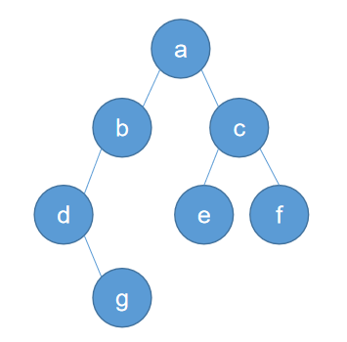
先序遍历序列：abdgcef
中序遍历序列：dgbaecf
后序遍历序列：gdbefca
Tree2的逻辑表示图如下：
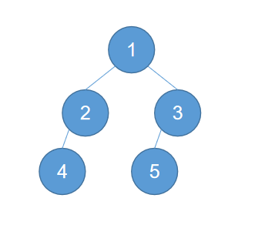
先序遍历序列：12435
中序遍历序列：42153
后序遍历序列：42531
Tree3的逻辑表示图如下：
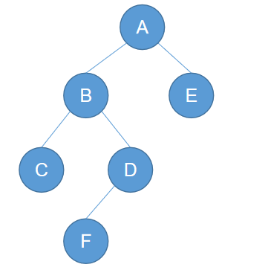
先序遍历序列：ABCDFE
中序遍历序列：CBFDAE
后序遍历序列：CFDBEA

程序运行后得到如图结果：
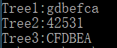
验证可得三棵树都已被创建在程序中。
心得体会：
这道题我从递归遍历算法入手，将问题分解为建立根结点、获取左右子树对应的先序遍历序列和中序遍历序列、递归调用原函数，将问题缩小为左右子树根据其相应的先序序列和中序序列创建对应的二叉树。通过不断地递归，问题规模不断缩小，直到问题解决函数结束。
在这次实验中，使用到了string类函数库，通过查阅资料了解到了string类的一些基本操作。此外，在获取左子树的序列时，我没有注意到该序列的结尾并没有结束符‘#’（因为获取序列时方法是在原序列上截取一段并赋值到该序列上），导致程序出错。

